浙江省杭州市学军中学上学期高三年级期中考试
生 物 试 题

第Ⅰ卷（选择题 共60分）
一、选择题（1-40题每小题1分，41-50题每小题2分，共60分）
1．高等动物和人的内环境必须保持相对稳定。下列各项生理活动中，与内环境的稳态没有直接关系的是 （ ）
A．通过汗和尿排泄废物 B．将食物残渣形成粪便排出体外
C．血液运输氧和废物 D．血液中CO₂增加，会使呼吸加快
2．夏季，人在高温作业或剧烈活动后要喝淡盐水是 （ ）
A．补充能量 B．维持水分和钠盐代谢的平衡
C．供给营养 D．维持无机盐代谢的平衡
3．下图为人体内血糖平衡调节示意图，下列说法不正确的是 （ ）
血糖浓度升高
结构A
Ⅱ激素分泌增加
Ⅲ激素分泌增加
Ⅰ激素分泌增加
有关神经
血糖浓度下降
结构A
有关神经

A．正常人的血糖含量是80mg·dL⁻¹～120mg·dL⁻¹
B．结构A代表下丘脑、Ⅲ激素代表肾上腺素
C．调节Ⅰ激素分泌的化学信号只有1种
D．在血糖浓度调节过程中，Ⅱ激素与肾上腺素表现为协同作用
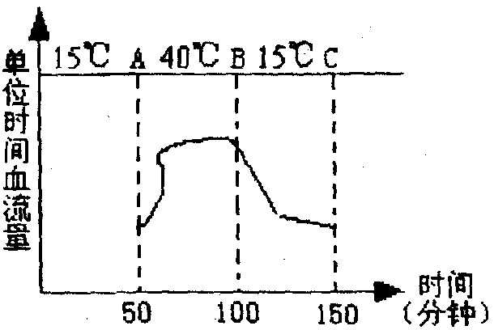
4．下图表示某人在休息时，单位时间内流经其单位面积皮肤血管内血液的相对流量，在时刻A，室内温度由15℃突升至40℃，在时刻B，室内温度又突降至15℃，下列说法正确的是（ ）
A．在A时刻室内温度变化时，皮肤血管收缩，立毛肌舒张
B．在AB段时间内，因外界环境温度高于人体温度，所以人体不散热
C．在AB段时间内，人体内酶的活性比BC段时间内高
D．在BC段时间内，人体肾上腺素分泌量增加
5．在制备蛇毒抗毒素血清时，须将灭毒的蛇毒液注入家兔体内，引起免疫反应。
这一免疫反应和所用的蛇毒分别是 （ ）
A．特异性免疫、抗原 B．特异性免疫、抗体
C．非特异性免疫、抗原 D．非特异性免疫、抗体
6．下列关于体液免疫的叙述正确的是 （ ）
A．有的抗原可以直接刺激B淋巴细胞，产生效应B细胞
B．抗体是由B淋巴细胞分泌的
C．抗体的效应是直接杀死入侵的抗原
D．记忆B细胞在第二次接触相同抗原时可迅速增殖分化产生大量的记忆B细胞
7．下列关于T细胞作用的叙述最完整的一组是 （ ）
①处理抗原 ②呈递抗原 ③识别抗原 ④分化记忆细胞 ⑤分化效应细胞
A．①②③④⑤ B．①②③④ C．②③④⑤ D．②④⑤
8．HIV能攻击人体的免疫系统，特别是破坏机体的 （ ）
A．T淋巴细胞 B．效应T细胞
C．B淋巴细胞 D．造血干细胞
9．吸附在呼吸道、消化道、皮肤上的抗体
A．构成人体的第三道防线 B．可以产生特异性的体液免疫反应
C．能够使相应的细胞释放组织胺 D．能够使相应的细胞发生凝集
10．下列关于叶绿体的成分、结构和功能的叙述正确的是 （ ）
1,3,5
A．吸收传递光能的色素位于基质中，转化光能的色素位于囊状结构的薄膜上
B．在晴天CO₂浓度过低时，水稻叶肉细胞叶绿体中合成C₅的速率会下降
C．得到电子后的叶绿素a即成为强氧化剂，能使NADPH转变成NADP＋
D．叶绿体利用光能直接将ADP转化成ATP
11．在光合作用的能量转变过程中，光反应过程中由光能转化的电能的最初去向是（ ）
A．全部转变为化学能储存在NADPH中
B．全部转变为化学能储存在ATP中
C．转变成化学能后，部分储存在NADPH中，部分储存在ATP中
D．部分储存在NADPH和ATP中，部分直接进入到糖类等有机物中
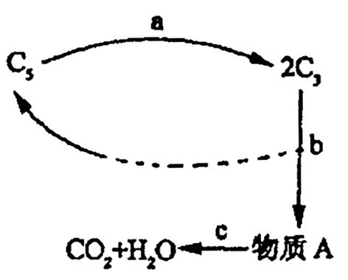
12．下图是植物细胞内的部分物质代谢简图，由b过程生成物质A所需的物质条件是 （ ）
A．酶、CO₂
B．酶、CO₂、ATP
C．酶、NADPH、ATP
D．酶、CO₂、NADPH、ATP
13．下列关于高粱、玉米叶片结构及其光合作用过程的叙述中正确的是（ ）
①围绕着维管束的叶肉细胞排列疏松
②因为叶肉细胞的叶绿体有正常的基粒，所以水的光解发生在叶肉细胞
③高粱、玉米中淀粉形成的场所是维管束鞘细胞
④CO₂中的C首先转移到C₄中，然后才转移到C₃中
A．①③④ B．②③④ C．①②④ D．①②③
14．下列有关绿色植物的光能利用率和光合作用效率的说法，错误的是 （ ）
A．某植物的光合作用效率高，则其光能的利用率一定就高
B．生态系统中的光能利用率高，其中的植物光合作用效率不一定就高
C．合理密植、套种、轮作可提高光能利用率
D．施用农家肥可提高光合作用的效率
15．根瘤菌具备的特点有 （ ）
A．它是需氧型微生物，所以线粒体含量较多
B．含有DNA和RNA，且DNA位于染色体上
C．遗传不遵循孟德尔的遗传定律
D．生长繁殖过程不需要氮源
16．下列有关生物固氮及固氮生物的叙述错误的是 （ ）
A．根瘤菌只有与豆科植物共生才能固氮，每种根瘤菌只能与一种豆科植物共生
B．圆褐固氮菌在土壤中能够独立进行固氮，属于自生固氮菌
C．根瘤菌在根内不断繁殖并刺激根薄壁细胞分裂，进而使该处组织膨大形成根瘤
D．圆褐固氮菌不仅有固氮能力，还能够分泌生长素促进植物的生长和果实发育
17．下列有关氮循环的说法正确的是 （ ）
A．大气中的N₂主要通过生物固氮进入生物体内
B．N 在生物之间主要以无机盐的形式沿食物链传递
C．生物体内的N进入无机环境必须经过硝化细菌的作用
D．硝化作用和反硝化作用是生物体内的可逆反应
18．细胞质基因和细胞核基因相比，相同的是 （ ）
A．载体 B．碱基排列顺序
C．分离时机 D．数目
19．紫茉莉的花斑叶色遗传属于细胞质遗传，天竺葵的花斑叶遗传是否也属于细胞质遗传呢？某同学对此进行了实验探究，并将它们的花斑遗传列表如下 （ ）
紫茉莉 |  |  | 天竺葵
亲代  子一代 | ♀ ♂  绿色×花斑  ↓  绿色 | ♀ ♂  花斑×绿色  ↓  绿色、花斑、白色 | ♀ ♂  绿色×花斑  ↓  大部分绿色  少部分花斑 | ♀ ♂  花斑×绿色  ↓  大部分花斑  少部分绿色
分析上表可得出的最可能结论是
A．天竺葵的花斑叶遗传不属于细胞质遗传
B．天竺葵的花斑叶遗传属于细胞核遗传
C．天竺葵的花斑叶遗传和紫茉莉花斑叶遗传没有区别
D．天竺葵的花斑叶遗传由双亲传递，但母本是叶绿体的主要供体
20．下列关于基因结构的认识中，正确的是 （ ）
A．水稻细胞基因的编码区中存在非编码序列
B．大豆细胞基因结构中内含子属于非编码区，不能编码蛋白质
C．大肠杆菌基因与RNA聚合酶结合位点位于编码区的下游
D．乳酸菌与酵母菌基因结构中都存在外显子和内含子
21．下图示真核生物染色体组成。其中1、2、3、4分别表示 （ ）
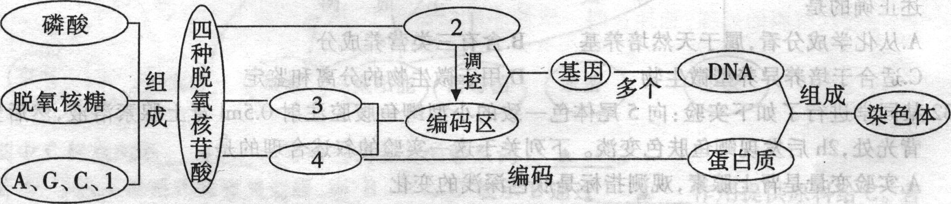

A．胸腺嘧啶、非编码序列、外显子、内含子
B．胸腺嘧啶、非编码区、内含子、外显子
C．尿嘧啶、非编码区、外显子、密码子
D．尿嘧啶、非编码序列、内含子、外显子
22．下列四条DNA分子，彼此间具有黏性末端的一组是 （ ）
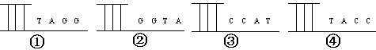

A．①② B．②③ C．③④ D．②④
23．基因工程中，人们选用的细菌质粒分子往往带有一个抗菌素抗性基因，该抗性基因的主要作用是 （ ）
A．提高受体细胞在自然环境中的耐药性 B．有利于对目的基因是否导入进行检测
C．增加质粒分子的分子量 D．便于与外源基因连接
24．下列不属于目的基因与运载体结合过程的是 （ ）
A．用一定的限制酶切割质粒露出黏性末端
B．用同种限制酶切断目的基因露出黏性末端
C．将切下的目的基因的片断插入到质粒切口处
D．将重组DNA引入受体细胞中进行扩增
25．下列关于基因工程的叙述，正确的是 （ ）
A．基因工程经常以抗菌素抗性基因为目的基因
B．细菌质粒是基因工程常用的运载体
C．通常用一种限制性内切酶处理含目的基因的DNA，用另一种处理运载体DNA
D．为育成抗除草剂的作物新品种，导入抗除草剂的基因时只能以受精卵为受体
26．应用基因工程技术诊断疾病的过程中，必须使用基因探针才能达到检测疾病的目的。基因探针所利用的原理是 （ ）
A．DNA分子杂交原理 B．DNA能自我复制
C．DNA分子上有许多基因 D．基因在体细胞中成对存在
27．植物学家在培育抗虫棉时，对目的基因作了适当的修饰，使得目的基因在棉花植株的整个生长发育期都表达，以防止害虫侵害。这种对目的基因所作的修饰发生在 （ ）
A．内含子 B．外显子 C．编码区 D．非编码区
28．下列生物膜都能形成小泡的是 （ ）
A．核膜、内质网膜、细胞膜 B．内质网膜、高尔基体膜、线粒体膜
C．细胞膜、高尔基体膜、内质网膜 D．高尔基体膜、线粒体膜、叶绿体膜
29．下列关于生物膜的叙述，不正确的是 （ ）
A．细胞完成分化以后，其细胞膜的通透性稳定不变
B．膜的流动性是细胞生物膜相互转化的基础
C．特异性免疫系统通过细胞膜表面的分子识别“自己”和“非已”
D．分泌蛋白质合成越旺盛的细胞，其高尔基体膜成分的更新速度越快
30．下列四个选项中，肯定没有采用植物组织培养技术的一项是 （ ）
A．花药离体培养得到单倍体植株
B．秋水仙素处理萌发的种子或幼苗得到多倍体植株
C．基因工程培育的抗棉铃虫的棉花植株
D．细胞工程培育“番茄一马铃薯”杂种植株
31．科学家把天竺葵的原生质体和香茅草的原生质体进行诱导融合，培育出的驱蚊草含有香茅醛，能散发出一种特殊的达到驱蚊且对人体无害的效果。下列关于驱蚊草培育的叙述中，错误的是（ ）
A．驱蚊草的培育属于细胞工程育种，其优点是能克服远源杂交不亲和的障碍
B．驱蚊草培育过程要用纤维素酶、YC果胶酶、PEG等试剂或离心、振动、电刺激等方法
C．该草培育过程是植物体细胞杂交，不同于植物细胞培养，无愈伤组织和试管苗的形成
D．驱蚊草不能通过天竺葵和香茅草杂交而获得是因为不同物种间存在生殖融离
32．下列关于动物细胞培养的叙述，正确的是 （ ）
A．动物细胞培养的目的是为了获得大量的细胞分泌蛋白
B．动物细胞培养前要用胰蛋白酶使细胞分散
C．细胞遗传物质的改变发生于原代培养过程中
D．培养至50代后能继续传代的传代细胞叫细胞株
33．干扰素是治疗病毒的特效药。通常只能从人体内获得，且获得的数量非常少。为了在体外获得大量的干扰素，有人把某种淋巴细胞在体外培养，繁殖几代后，细胞分裂就会停止。下列哪种实验设计，既能使某种淋巴细胞在体外不断增殖，又能够获得大量干扰素（ ）
A．用鼠的效应B细胞与鼠的骨髓细胞进行细胞融合
B．用鼠的效应B细胞与鼠的骨髓瘤细胞进行细胞融合
C．用鼠的效应T细胞与鼠的骨髓瘤细胞进行细胞融合
D．用鼠的效应T细胞与鼠的骨髓细胞进行细胞融合
34．2003年上半年我国部分省市发生非典型性肺炎，该病具有传染性、致死性。现已查明非典型性肺炎是由冠状病毒感染引起的。以下关于冠状病毒的叙述正确的是 （ ）
A．冠状病毒在人体内可引起特异性免疫反应
B．冠状病毒具细胞结构，内含线粒体
C．冠状病毒的繁殖方式为增殖，抗生素对其抑制效果明显
D．培养异养微生物的培养基可直接培养冠状病毒
35．下列关于微生物营养的叙述不正确的是 （ ）
A．微生物最常用的氮源是铵盐和硝酸盐
B．NH₃既是硝化细菌的氮源，又是其能源
C．蛋白质可为异养微生物提供碳源、氮源、生长因子
D．五种营养要素中微生物需求量最大的是碳源
36．下列不属于微生物次级代谢产物的是 （ ）
A．激素 B．维生素 C．色素 D．抗生素
37．下列关于大肠杆菌分解乳糖的酶的说法，正确的是 （ ）
A．组成酶，其合成受反应物的调节 B．组成酶，其合成受反应产物的调节
C．诱导酶，其合成受反应物的调节 D．诱导酶，其合成受反应产物的调节
38．以下能正确说明酶活性调节的是 （ ）
A．酶的活性受产物浓度的影响
B．酶活性的调节是缓慢而精细的调节
C．酶的活性一旦下降就不可恢复
D．酶活性的调节不能和酶合成的调节同时进行
39．在微生物生长过程中，细胞形态最多和数目最多的时期分别是 （ ）
A．对数期、稳定期 B．衰亡期、稳定期
C．稳定期、衰亡期 D．衰亡期、对数期
40．下列有关发酵工程的叙述，正确的是 （ ）
1, 3, 5
A．发酵工程生产用菌种是对自然界分离的菌种进行定向改造后获得的
B．发酵工程生产的单细胞蛋白是从微生物菌体细胞中提取出来的
C．利用发酵工程可以生产某些种类的单克隆抗体和淋巴因子
D．利用发酵工程生产微生物的代谢产物可以用蒸馏、过滤、沉淀等方法提取
41．下列关于人和高等动物代谢及调节的叙述，正确的是 （ ）
A．多余的糖可以转化为非必需氨基酸，而多余的氨基酸可以贮存
B．脂肪和蛋白质的分解代谢强度受糖类分解代谢强度的制约
C．肾上腺素的分泌受下丘脑直接控制，与血糖浓度无关
D．胰高血糖素促进肝脏和肌肉细胞的糖原分解为葡萄糖
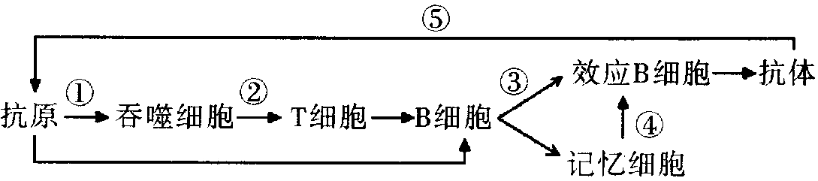
42．下图为体液免疫示意图，下列有关叙述正确的是 （ ）
A．①②过程都需要细胞膜糖被的参与，⑤过程主要发生在内环境中
B．骨髓造血干细胞可分化成B细胞，不能分化成T细胞
C．一种抗原往往具有多个抗原决定簇，一个效应B细胞可以产生多种相应的抗体
D．机体再次受到同种抗原刺激可在短时间内发生⑤反应，因为③过程可迅速完成
43．下图为叶肉细胞中叶绿体进行光合作用的过程，下列叙述错误的是 （ ）
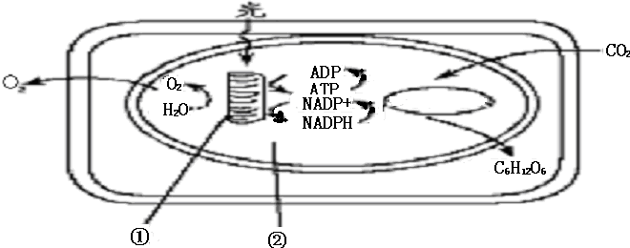

A．H₂O是最终电子供体，而NADP⁺是最终电子受体
B．叶绿体是光合作用的完整单位，它能将光能转变为化学能贮存在植物细胞内
C．光合作用的光反应是在图中①上进行的，而暗反应是图中②进行的
D．图中叶绿体产生的氧气扩散到相邻细胞中去，并参与有氧呼吸要穿过8层生物膜
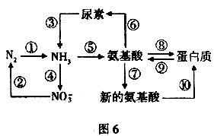
44．右图表示几种含氮物质之间相互转化的关系，下列依据此图的表述中，正确的是 （ ）
A．不能独立进行⑧过程的生物，其遗传信息必然储存于RNA
B．土壤疏松可促进④过程，氧气不足可抑制②过程
C．经途径⑦可以使细胞内氨基酸的种类和数量增多
D．部分细菌、放线菌、蓝藻可以完成①过程，它们的细胞结构均没有核膜

45．科技工作者从一种生物的细胞中分离得到A基因及A基因转录来的mRNA，把A基因解离成两条单链H和L，并将L链与该mRNA在适宜温度下保持一段时间，获得如下图所示的结构。下列与此有关的叙述正确的是 （ ）
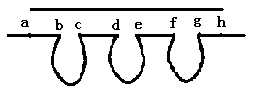
①A基因不可能来自细菌的拟核DNA
②该图所示的结构最多由5种核苷酸组成
③A基因的H链与mRNA不能形成这种结构
④图中ab段和gh段位于基因结构中的非编码区
⑤A基因中编码蛋白质的序列共有4段，不能编码蛋白质的序列共有5段
A．①②③ B．②③④ C．①③⑤ D．③④⑤
46．人体某蛋白质在细胞中合成后必须经过内质网和高尔基体的进一步加工方能分泌到细胞外，欲通过转基因技术使编码该蛋白质的基因得以表达，并最终获得成熟蛋白，下列适于充当受体细胞的是（ ）
A．大肠杆菌 B．酵母菌 C．噬菌体 D．质粒
47．下列有关细胞工程的说法，正确的是 （ ）
A．植物体细胞杂交实际上是不同植物体细胞的细胞核的融合过程
B．胡萝卜的愈伤组织继续培养，重新分化成根或芽等器官的过程叫脱分化
C．动物细胞培养已成为检测有毒物质的有效手段
D．动物细胞融合的原理与植物细胞融合的原理是不同的
48．下列关于植物体细胞杂交与动物细胞工程中所用技术与原理不相符的是
A．纤维素酶、果胶酶处理和胰蛋白酶处理——酶的专一性
B．植物组织培养和动物细胞培养——细胞的全能性
C．原生质体融合和动物细胞融合——生物膜的流动性
D．紫草细胞培养和杂交瘤细胞的培养——细胞分裂
49．下列关于几种微生物的叙述中不正确的是 （ ）
①酵母菌 ②乳酸菌 ③硝化细菌 ④蓝藻 ⑤烟草花叶病毒
A．从生态系统中的成分看，①②是分解者，③④是生产者
B．从同化作用类型看，①②异养型，③④是自养型
C．从异化作用类型看，①②是厌氧型，③④是需氧型
D．从结构和成分看，①具有成形的细胞核，⑤的遗传物质中不含胸腺嘧啶
50．下列关于生物工程相关知识的叙述，正确的是 （ ）
A．利用基因突变原理培育成生产人干扰素的酵母菌
B．若要从大肠杆菌获得人的生长激素，可应用发酵工程培养，直接获得大肠杆菌的分泌物即可
C．植物体细胞杂交，能克服远缘杂交不亲和的障碍，培育出的新品种一定是四倍体
D．基因治疗是将健康的外源基因导入有基因缺陷的细胞中

第Ⅱ卷（简答题 40分）
二、简答题（共40分）
51．（6分）如下图中甲表示A、B两种植物光合速率随光照强度改变的变化曲线，乙表示将A植物放在不同浓度CO₂环境条件下，A植物光合效率受光照强度影响的变化曲线，请分析回答：
光照强度
CO₂吸收量
B
A
c
·
·
b
a·
光照强度
CO₂吸收量
A₁ CO₂浓度为1%
e
·
·
f
d
·
A₂ CO₂浓度为0.03%
甲
乙

（1）在较长时间连续阴雨的环境中，生长受到显著影响的植物是 。
（2）在夏天的中午、高温、光照强烈和干旱的条件下，哪种植物的光合作用不会明显下降？_______________。
（3）甲中b点时植物有否进行光合作用？_______。
（4）在c点时，叶绿体中ADP的移动方向是 。
（5）e点与d点相比较，e点时叶肉细胞中C₃的含量 ；e点与f点相比较，e点时叶肉细胞中C₃的含量 （填高、低、基本一致）。
52．（7分）在培育转基因植物研究中，卡那霉素抗性基因（kan）常作为标记基因，只有含卡那霉素抗性基因的细胞才能在卡那霉素培养基上生长。下图为获得抗虫棉的技术流程。
抗虫基因
A
构建
重组质粒
土壤农杆菌
含重组质粒土壤农杆菌
B
培养选择
含kan质粒
导入
侵染
C
诱导选择
再生植株
愈伤组织
离体棉花叶片组织
D
检测
转基因抗虫植株
分化

（1）A过程需要的酶有______________________、_______________________。
（2）B过程及其结果体现了质粒作为运载体必须具备的两个条件是
Error: Reference source not found_________________________________________________________ ，
Error: Reference source not found_________________________________________________________ 。
（3）C过程的培养基除含有必要营养物质、琼脂和激素外，还必须加入________________。
（4）科学家发现转基因植株的卡那霉素抗性基因的传递符合孟德尔遗传规律。
Error: Reference source not found若该转基因植株自交，则其后代中抗卡那霉素型与卡那霉素敏感型的数量比为_ ___。
Error: Reference source not found若将该转基因植株的花药在卡那霉素培养基上作离体培养，则获得的再生植株群体中抗卡那霉素型植株占____________%。
53．（10分）右图为细胞融合的简略过程（只考虑两个细胞的融合），请据图回答：
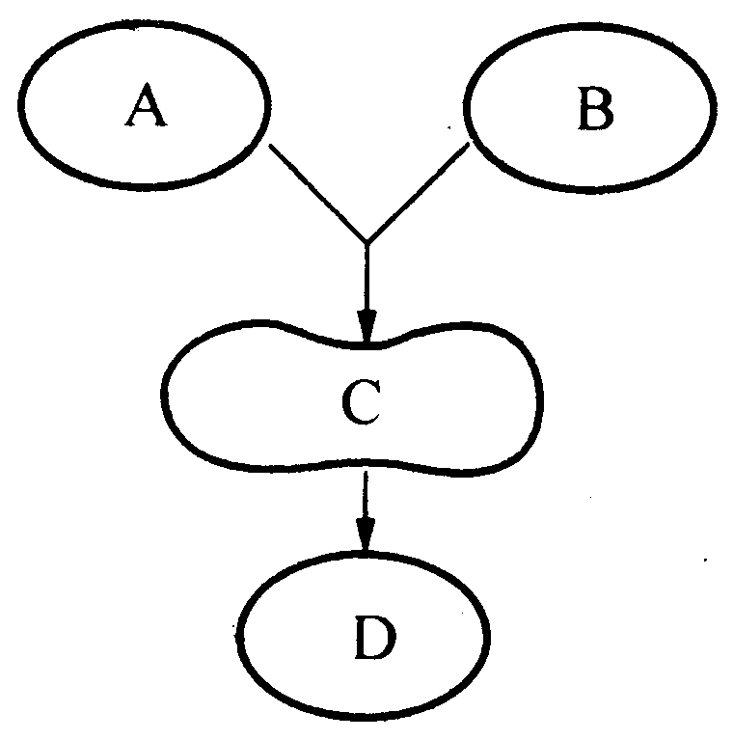
Error: Reference source not found．若A、B是基因型分别为rrHH、RRhh两个烟草品种细胞的花
粉，且这两对基因位于非同源染色体上，由于一对隐性纯合基因
(rr或hh) 的作用，在光照强度大于800勒克斯时，都不能生长。
（1）实验中除获得杂种细胞外，还有基因型为 、 的
融合细胞。
（2）请设计一方法（不考虑机械方法），从培养液中分离出杂种细
胞： 。（2分）
（3）将杂种细胞培养成杂种植株依据的理论基础是 。
Error: Reference source not found．若该过程是制备治疗“SARS”病毒的单克隆抗体，A为人B淋巴细胞（染色体组成为2A＋XX=46），B为鼠骨髓瘤细胞（染色体组成为2A＋XX=40）
（4）用单克隆抗体制成“生物导弹”主要利用了抗体的 特性。
（5）A细胞来自于 ，杂种细胞C共有 个染色体组。
（6）杂交瘤细胞在体外培养时与植物组织培养的主要区别是培养基要用 培养基（物理状态），培养基中除了添加必要的营养物质，还需加入 。
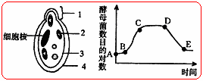
54．（7分）右上图为酵母菌细胞的模式图和生长曲线，右下图为从其生产酒精的发酵罐中五次取样的结果。请回答：
（1）欲从细菌中分选出酵母菌，应选择
A．无碳培养基
B．添加抗生素的培养基
C．无氮培养基
D．高浓度食盐的培养基
（2）下列与酵母菌发酵有关的叙述中错误的是
A．发酵过程中，营养物质可自由通过[4]
样品 | 酵母菌数量（个/mm³） | PH
1 | 563 | 5.4
2 | 681 | 3.2
3 | 1331 | 3.7
4 | 10240 | 5.2
5 | 11498 | 5.1

结构
B．[1]是酵母菌在不良环境下形成的芽孢
C．发酵时，处于稳定期的细胞大量积累
各种代谢产物
D．大量合成酒精时，酵母菌的数目不再
增长
（3）下图的样品 对应的时期是上图的AB，
为缩短AB应选用上图中培养到[ ]
期的酵母菌做菌种，此期对应于下图中的样品 。
（4）如果是进行酵母菌单细胞蛋白的生产，则发酵条件的控制中与酒精发酵最大的不同是要不断通入 。
55．（10分）霍乱弧菌会引起人类患霍乱病，主要通过污染水源或鲜鱼、贝壳类食物而引起烈性肠道感染，它产生的霍乱肠毒素会导致小肠液过度分泌，严重者上吐下泻，导致脱水和代谢性酸中毒，甚至休克死亡。患过霍乱的人可获得长久的免疫力，再感染的较为少见。有研究小组做了以下两个实验。
实验一：
第一步：取未受感染的体重相同的小鼠三只，标为1、2、3号，都摘除胸腺并用大剂量X射线照射；
第二步：分别接种等量的霍乱弧菌疫苗，测定并确定没有了免疫力（无抗体产生）；
第三步：分别向1、2、3号小鼠体内注射等量的新鲜T淋巴细胞液、新鲜B淋巴细胞液、新鲜T淋巴和B淋巴细胞的混合液；
第四步：分别向三只小鼠接种等量的霍乱弧菌疫苗；
第五步：在相同条件下饲养20天后，分别测定三只小鼠体内血清抗体的含量。
实验二：
向健康正常的实验小鼠注射毒性弱霍乱菌苗，这些小鼠感染后没有发病。四天后，对实验小鼠注射毒性极强的霍乱弧菌制剂，一段时间后实验小鼠全部正常生活。
请分析回答下列问题：
（1）实验一中第二步的目的和意义是： 。
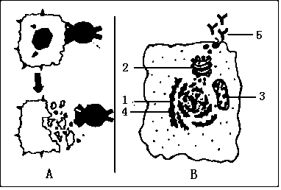
（2）实验二中毒性弱的霍乱菌苗进入
小鼠体内，使其体内产生了相应
的免疫活性物质，该过程曾出现
右图 （填A或B）所示的现象。
（3）写出与图B中5的产生有关的所有细胞
名称： 。
（4）实验二中向实验小鼠第二次注射毒性
极强的霍乱弧菌制剂后没有发病，但
会在实验小鼠体内发生一系列重要的
生理反应，其中主要的是 。
（5）你认为要使实验二更具说服力，应补充的实验操作是 。
参考答案
一、选择题（60分）
1 | 2 | 3 | 4 | 5 | 6 | 7 | 8 | 9 | 10 | 11 | 12 | 13 | 14 | 15 | 16 | 17 | 18 | 19 | 20
B | B | C | D | A | A | C | A | C | B | C | C | B | A | C | A | A | C | D | A
21 | 22 | 23 | 24 | 25 | 26 | 27 | 28 | 29 | 30 | 31 | 32 | 33 | 34 | 35 | 36 | 37 | 38 | 39 | 40
B | D | B | D | B | A | D | C | A | B | C | B | C | A | D | B | C | A | B | C
41 | 42 | 43 | 44 | 45 | 46 | 47 | 48 | 49 | 50
B | A | D | D | C | B | C | B | C | D |  | 1, 3, 5

二、简答题（40分）
51．（6分）
（1）A
（2）A
（3）有
（4）从叶绿体基质移向囊状结构薄膜
（5）低 高
52．（7分）
（1）限制性内切酶 DNA连接酶
（2）具有标记基因 能在宿主细胞中复制并稳定保存
（3）卡那霉素
（4）①3：1 ②100
53．（10分）
（1）rrHH RRhh
（2）置大于800勒克斯光照下培养，收集分化的细胞团（2分）
（3）细胞的全能性
（4）与抗原特异性结合
（5）非典患者 2
（6）液体 动物血清
54．（7分）
（1）B （2）B
（3）1 BC 对数期 4
（4）无菌空气
55．（10分）
（1）排除实验动物体内残留的免疫细胞或物质，使实验结果更可信
（2） B （3）吞噬细胞、T细胞、B细胞、效应B细胞（全对给分）
（4）体内快速产生大量抗体（写出其中一个关键词就可得分）
（5）将未经免疫的大小、体质相同的小鼠注射等量的毒性极强的霍乱弧菌制剂

